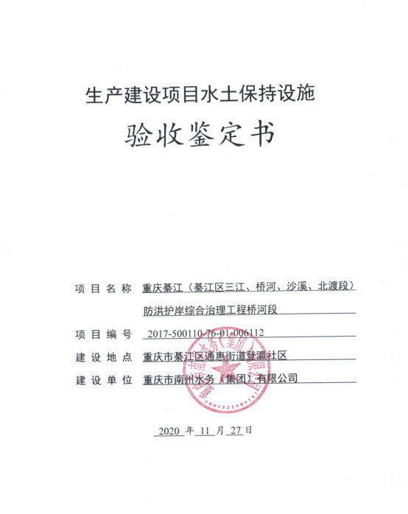
一、生产建设项目水土保持设施验收基本情况表
项目名称 | 重庆綦江（綦江区三江、桥河、沙溪、北渡段）防洪护岸综合治理工程桥河段 | 行业类别 | 水利工程
主管部门  （或主要投资人） | 重庆市南州水务（集团）有限公司 | 项目性质 | 新建
水土保持方案审批部门、文号及时间 | 重庆市水利局  渝水许可[2016]125号，2016年12月8日
水土保持方案变更审批部门、文号及时间 | /
水土保持初步设计审批部门、文号及时间 | 重庆市水利局  渝水许可[2017]132号，2017年11月11日
项目建设起止时间 | 2018年11月－2019年11月
水土保持方案编制单位 | 上海勘测设计研究院有限公司
水土保持初步设计单位 | 黄河勘测规划设计有限公司
水土保持监测单位 | 重庆市智创水土保持科技开发有限公司
水土保持施工单位 | 山东黄河东平湖工程局
水土保持监理单位 | 重庆市弘禹水利咨询有限公司
水土保持设施验收报告编制单位 | 重庆市智创水土保持科技开发有限公司
二、验收意见
根据《开发建设项目水土保持设施验收管理办法》，重庆市南州水务（集团）有限公司于2020年11月27日在重庆市南州水务（集团）有限公司会议室主持召开了重庆綦江（綦江区三江、桥河、沙溪、北渡段）防洪护岸综合治理工程桥河段验收会议。参加会议的有建设单位重庆市南州水务（集团）有限公司，技术服务单位重庆市智创水土保持科技开发有限公司，水土保持方案编制、设计、监理、监测、施工单位的代表，以及特邀专家，会议成立了验收组（名单附后）。
会前验收组及与会代表检查了工程现场，会中查阅了技术资料，听取了建设单位、水土保持监测单位、监理单位、技术服务单位关于水土保持设施自验情况、水土保持监测、监理工作情况和技术服务情况的汇报，以及水土保持方案编制、设计、施工单位的补充说明，经质询、讨论，形成了重庆綦江（綦江区三江、桥河、沙溪、北渡段）防洪护岸综合治理工程桥河段验收意见。
（一）项目概况
重庆綦江（綦江区三江、桥河、沙溪、北渡段）防洪护岸综合治理工程桥河段位于重庆市綦江区文龙街道登瀛场，地处登瀛河中下游河段。
桥河段以防洪护岸为主，兼有岸坡治理、水土保持、美化环境等综合效益的IV级堤防工程，防洪标准20年一遇。工程位于綦江区文龙街道登瀛场，地处登瀛河中下游河段，分为左右两岸，治理河道中心线长866.50m，堤脚线总长度为1291.62m(左岸长866.90m，右岸长424.72m)。主要建设内容包括干流防洪护岸工程长1291.62m、排洪管涵3处、下河梯道7处，河道清淤疏浚长860.00m，拆除车行拦河堰原址复建公路桥一座。
主体工程于本项目于2018年11月11日开工，景观工程于2019年11月6日开工，于2019年12月31日完工。
（二）水土保持方案批复情况
2016年12月8日，重庆市水利局以《关于重庆綦江（綦江区）防洪护岸综合治理工程水土保持方案的批复》（渝水许可[2016]125号）批复了原项目水土保持方案，批复设计水土流失防治责任范围为42.98hm²，其中项目建设区33.04hm²，直接影响区9.94hm²。项目建设区33.04hm²，包括永久占地26.32hm²，临时占地6.72hm²。
批复设计水土流失防治责任范围包括三江段、桥河段、北渡段四段。其中批复设计桥河段水土流失防治责任范围为3.73hm²，其中项目建设区2.48hm²，直接影响区1.25hm²。
（三）水土保持初步设计情况
水土保持方案批复后，黄河勘测规划设计有限公司将本工程水土保持方案的各项措施纳入主体工程一并进行初步设计，初步设计含有水土保持专章内容。
2017年11月11日，重庆市水利局 重庆市发展和改革委员会关于重庆綦江（綦江区三江、桥河、沙溪、北渡段）防洪护岸综合治理工程桥河段初步设计的批复（渝水许可[2017]132号）
（四）水土保持监测情况
2018年12月，重庆市南州水务（集团）有限公司委托重庆市智创水土保持科技开发有限公司开展了水土保持监测，监测单位编制完成了《重庆綦江（綦江区三江、桥河、沙溪、北渡段）防洪护岸综合治理工程桥河段水土保持监测总结报告》。监测报告主要结论为：落实的水土保持防治措施较好地控制和减少了施工过程中的水土流失，水土流失防治指标达到了水土保持方案确定的目标值。其中，扰动土地整治率为99.61%，水土流失总治理度为99.49%，拦渣率为99.00%，林草植被恢复率为99.32%，土壤流失控制比1.46，林草覆盖率为56.86%。
（五）验收报告编制情况和主要结论
2018年12月，重庆市南州水务（集团）有限公司委托重庆市智创水土保持科技开发有限公司开展了水土保持设施验收技术服务工作，完成了《重庆綦江（綦江区三江、桥河、沙溪、北渡段）防洪护岸综合治理工程桥河段验收报告》。意见主要结论为：建设单位编报了水土保持方案，开展了水土保持监理、监测工作，缴纳了水土保持补偿费，水土保持法定程序基本完整；按照水土保持方案落实了水土保持措施，水土保持措施质量总体合格，水土保持设施运行基本正常；水土保持后续管理维护责任落实。项目水土保持设施具备验收条件。
（六）验收结论
综上所述认为：该项目实施过程中基本落实了水土保持方案及批复文件要求，完成了水土流失预防和治理任务，水土流失防治指标达到水土保持方案确定的目标值，符合水土保持设施验收的条件，同意该项目水土保持设施通过验收。
（七）后续管护要求
1.验收档案遗留问题：项目建设单位在今后的生产建设过程中，在执行水土保持“三同时”制度的同时，要求水土保持监理和质量监督单位建立“水土保持工程建设管理档案”，并纳入工程建设管理档案。使水土保持工程建设管理更加程序化、规范化、科学化。
2.建设单位应进一步加强已建水土保持设施管理和维护，确保其正常运行和发挥效益。
3.建设单位加强对水土保持植物措施的后期管理和养护工作，提高植物措施对水土保持的防护作用，使其发挥最佳效益。

